**Data Warehouse**

Generarás una herramienta que permita a una compañía de Marketing administrar todos los contactos de sus clientes para sus campañas.

## **Descripción general**

Generarás una herramienta que permita a una compañía de Marketing administrar todos los contactos de sus clientes para sus campañas.

¡Recuerda que la realización y entrega del Proyecto es individual!

## **Entregable**

Deberás generar un sitio web que permita realizar operaciones CRUD a una base de datos de contactos que incluyen sus datos personales, sus preferencias, datos de contacto, lugar donde trabajan, y lugar donde viven.

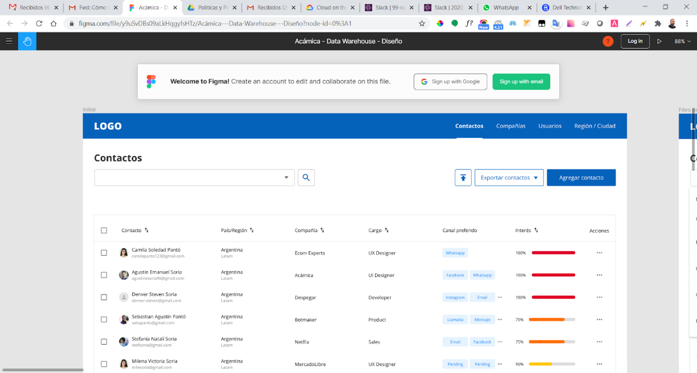

Te sugerimos que trabajes en este proyecto mientras atraviesas el Bloque de Backend. ¡No lo dejes para el final!

## **Modalidad de trabajo**

¡Esperamos que saques a relucir todo tu potencial! Tendrás que elegir entre dos opciones para hacer tu camino:

* **Modo Freelance.** Crea tu propia interfaz con la experiencia de usuario que desees para tu proyecto. Si eliges esta opción, sólo evaluaremos que tu proyecto cumpla con los requisitos de funcionalidades de la checklist (que podrás encontrar al final de este documento).
* **Modo Compañía.** Te proveemos los recursos de la interfaz y las guías para desarrollar el proyecto. Además de las funcionalidades, evaluaremos que el maquetado que desarrolles sea como el del diseño que te entregamos.

Selecciona la manera de trabajar que más potencie tu carrera cómo desarrollador/a. Ambas opciones llevan a un mismo destino (crear el proyecto cumpliendo los requisitos de la checklist). La diferencia está en el camino que elijas.

La selección de tecnología es libre tanto en el modo compañía cómo el modo freelance, puedes utilizar la librería o framework que desees solo debes asegurarte que tengan una licencia libre de uso. Trabaja Bootstrap o maqueta desde cero, selecciona las librerías que necesites o desarrolla todas las funcionalidades por tu cuenta, elige las librerías de Node que creas más convenientes y por último selecciona tu motor de base de datos preferido: Mongo DB o MariaDB.

## **Aclaración importante**

El proyecto puede resultar abrumador a primera vista. Hay muchos vértices por atacar y varios obstáculos por sortear: el front, el back, la integración, la documentación. Te sugerimos que lo pienses como piezas de un rompecabezas: primero enfócate en entender lo que debes hacer, luego planifica las distintas secciones y componentes a construir, planifica las tareas, ¡y luego ponte a codear!

Revisa el checklist y verás que lo que esperamos de tu proyecto es de mínima un MVP, pero podrás aprovechar este proyecto para ir más allá e incorporar muchas funcionalidades que las ponemos como **opcionales (los verás en este color).**Lo cierto es que lo que necesitas para este proyecto es:

* Front: Complejidad igual a la del proyecto 1
* Back: igual o más sencillo que el proyecto 3 (puedes reutilizar mucho)
* Integración entre Back y Front: más sencillo que el proyecto 2

En principio, piénsalo como algo sencillo: “ solo debes realizar operaciones CRUD sobre un contacto”. No te abrumes, simplemente imagina en tu cabeza el modelo de tu base de datos. Con tener una tabla o colección de **contactos,**luego podrás añadir más o menos información a cada contacto.

TIP: toma esto como un primer guiño ;)

**contacts**

id, firstname, lastname, email, country\_id,  ………

**countries**

id, name

## **Aclaración sobre Mobile**

El proyecto Data Warehouse es una herramienta de gestión de contactos. El consumo de esta herramienta es en Desktop para todas las operaciones de gestión de contactos tales como: agregar, editar, actualizar o eliminar, subir o eliminar contactos masivamente e inclusive leer muchos contactos. La razón de por qué es en Desktop es que sería muy engorroso para un/a usuario/a realizar todas estas operaciones a través de un teléfono o tablet. Si bien todos los recursos provistos permiten un diseño responsive, esperamos que entregues un desarrollo para Desktop ÚNICAMENTE.

## **Recursos para desarrollar el proyecto**

* [UI Kit:](https://s3.amazonaws.com/platform-resources.acamica.com/projects/DWFS_Proyecto_04_Data+Warehouse_UI+Kit+y+assets.zip)si seleccionaste el Modo Compañía, descarga los assets para tener el kit de diseño para tu sitio. Verás un detalle de cada una de las pantallas y un listado de componentes para utilizar. Recuerda: si eliges este modo, debes respetar el diseño de referencia, tal como lo hiciste en los proyectos Podcast Channel y GIFOS.
* [Prototipo funcional Desktop:](https://www.figma.com/proto/Km49btUwdExMxZqLeAtGs6/Ac%C3%A1mica---Data-Warehouse?node-id=846%3A292&scaling=scale-down) antes de seguir leyendo, navega las pantallas de este prototipo interactivo para entender lo que tienes que lograr mediante tu código (¡las consignas de más abajo te ayudarán a ir paso a paso!).

## **Guías para realizar el trabajo**

Tienes mucho trabajo por delante, pero antes de poner manos a la obra, lo mejor que puedes hacer es **planificar.** Habiendo visto el prototipo interactivo, te sugerimos que tu siguiente paso sea leer la guía completa antes de empezar a desarrollar.

Sabiendo de qué se trata el entregable que debes desarrollar, busca un esquema para dividirlo en tareas que te sirva a tí. Puedes apoyarte en [Trello](https://trello.com/es" \t "_blank) y crear tarjetas para cada tarea o post-its pegados en un pizarrón. Puedes también armar un Gantt chart.

Una vez que tengas todo el universo de tareas para realizar no hay una receta mágica o un flujo a seguir. Dependiendo cuáles sean tus fuertes, puedes comenzar por el front, por el back, la documentación o cualquier otro aspecto del desarrollo.

Verás a continuación un índice con seis módulos de trabajo que podrás tomar para trabajar individualmente, cada uno en el orden que prefieras.

**Índice de módulos**

1. Header
2. Login
3. Sección
4. Usuarios
5. Sección Región / Ciudad
6. Sección Compañías
7. Sección Contactos

## 1. **Header**

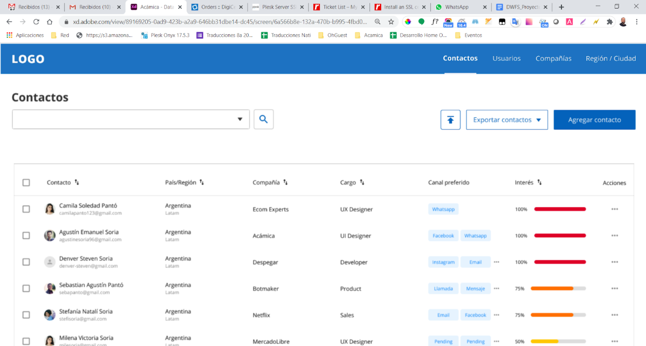

La imagen de arriba representa el header del sitio. A la izquierda, en donde dice “LOGO” se supone que va el logo de la compañía para la cual estás desarrollando el sitio. Puedes elegir el logo que más te guste y ponerlo en ese lugar. A la derecha verás las 4 secciones que presenta el menú:

* **Contactos** : son los contactos que tiene almacenados la compañía para la cual estás desarrollando este sitio. Es el ítem más importante, ya que tu sitio está diseñado para facilitar su administración. Ten en cuenta que un contacto trabaja en una Compañía y también vive en una Ciudad (que es parte de una Región).
* **Usuarios:** se trata de los usuarios de la compañía para la cual estás desarrollando este sitio que utilizarán este sitio (ej.: personas de Marketing, Comerciales, etc.).
* **Compañías:** son las compañías para las cuales trabajan los contactos almacenados en este sitio. Es una sección del sitio —distinta a Contactos— porque permite trabajar las compañías de manera individual. A cada contacto se le asignará una compañía previamente cargada.
* **Región / Ciudad:** refiere a la Región / Ciudad en la cual trabajan los contactos y también donde están situadas las compañías almacenadas en tu sitio (puedes pensarlo como una forma de organizar la información). Un posible caso de uso es querer organizar un evento en Bogotá, Colombia y que el sitio nos permita filtrar todos los contactos que viven en esa ciudad.

Por lo tanto, trabajar inicialmente en estas cuatro vistas facilitará tu trabajo ya que, por ejemplo, cuando crees un nuevo Contacto, deberás seleccionar en qué Compañía trabaja y en qué Región / Ciudad vive (datos previamente cargados en tu DB).

Si piensas en la arquitectura del sitio, verás que los datos tienen relación entre sí. Por lo tanto, debes definir un modelo de base de datos que soporte el almacenamiento de todos ellos y luego te permita recuperar la información a medida que navegas tu sitio.

Entonces, recapitulando lo que tenemos hasta aquí:

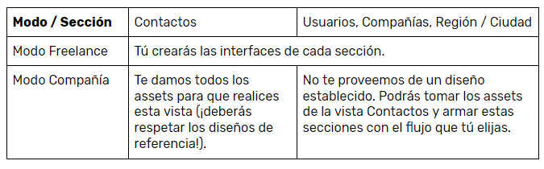

## 2. **Login**

¡Comenzar tu proyecto por el login puede ser una buena idea! Crea tu vista de login con los componentes en los assets provistos para que los usuarios accedan al sitio. Aquí tienes un boceto tentativo para que diseñes tu propia pantalla de ingreso (recuerda que para crearla puedes utilizar los assets provistos en el [UI Kit).](https://s3.amazonaws.com/platform-resources.acamica.com/projects/DWFS_Proyecto_04_Data+Warehouse_UI+Kit+y+assets.zip)

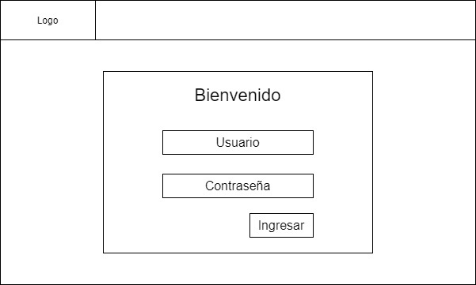

Recuerda que debes devolver a tu sitio un **JWT**si la validación es satisfactoria. Así podrás realizar los próximos **request**dentro del sitio y estar seguro/a de que un usuario logueado los está realizando.

En la home de tu sitio puedes mostrar momentáneamente un “Hola Mundo” para validar que solo usuarios logueados pueden acceder allí.

**El sistema no permite que un usuario no registrado pueda crear una cuenta.**Esto se debe a que los usuarios deben ser creados desde dentro del sitio (lee la sección “Usuarios” para conocer cómo administrar cada uno de los usuarios y perfiles).

**3. Sección Usuarios**

Comenzamos por esta sección, ya que no tiene relación con las otras 3 secciones del header. Esto se debe a que los usuarios son personas de la compañía para la cual estás haciendo el sitio y que, por ende, no guardan relación con los contactos, compañías, o regiones a almacenar en la DB.

En la sección de Usuarios debes crear un **CRUD** para brindar las credenciales de acceso a la plataforma. Permite el ingreso de los siguientes datos para crear acceso:

* Nombre
* Apellido
* Email
* Perfil
  + Administrador (Puede crear contactos)
  + Contactos (Puede realizar todas las acciones sobre contactos pero no puede crear usuarios nuevos)
* Contraseña
* Repetir contraseña

Aquí tienes un boceto tentativo para que diseñes esta sección (recuerda que para crearla puedes utilizar los assets provistos en el [UI Kit):](https://s3.amazonaws.com/platform-resources.acamica.com/projects/DWFS_Proyecto_04_Data+Warehouse_UI+Kit+y+assets.zip)

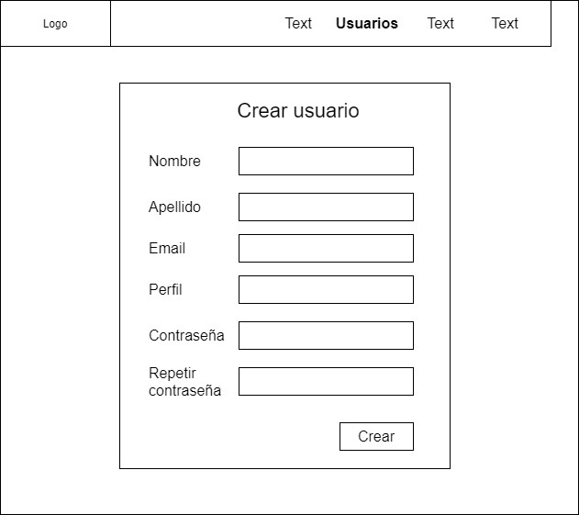

No olvides generar tu lista de usuarios para poder editar o eliminar cuando lo necesites.

Una recomendación: bloquea todos los request a tus endpoints y users a todos los usuarios que no tengan perfil administrador a través de un **Middleware.**

**4. Sección Región / Ciudad**

Teniendo el Header, el Login, y la sección de Usuarios internos, te sugerimos continuar por la sección Región / Ciudad debido a que las otras dos —Contactos y Compañías— dependen de ésta. ¿Por qué? Piénsalo así: un contacto o una compañía pertenece a una ciudad y no al revés. Entonces, cuando intentes crear un nuevo contacto o compañía deberás asignar una ciudad existente, por lo que si no tienes completo este módulo en tu sitio no podrás hacerlo.

El siguiente árbol te ayudará a trabajar el modelado de tu base de datos para definir las relaciones:

* **Sudamérica**
  + Argentina
    - Buenos Aires
    - Córdoba
  + Colombia
    - Bogotá
    - Cúcuta
    - Medellín
  + Chile
    - Atacama
    - Santiago
    - Valparaíso
  + Uruguay
  + Canelones
  + Maldonado
  + Montevideo
* **Norteamérica**
  + México
    - Ciudad de México
    - Tijuana
  + Estados Unidos
  + Florida
  + Texas

Verás que aparecen países además de la Región y la Ciudad (¡y es lógico!). En el header decidimos poner solo Región / Ciudad para acotar el nombre entre el término más amplio —Región— y el más acotado —Ciudad. El trabajo que debes realizar en esta sección es generar una vista que permita, listar, crear, editar y eliminar cualquiera de las ramas del árbol.

Aquí tienes un boceto que puede ayudarte (recuerda que para crearla puedes utilizar los assets provistos en el [UI Kit):](https://s3.amazonaws.com/platform-resources.acamica.com/projects/DWFS_Proyecto_04_Data+Warehouse_UI+Kit+y+assets.zip)

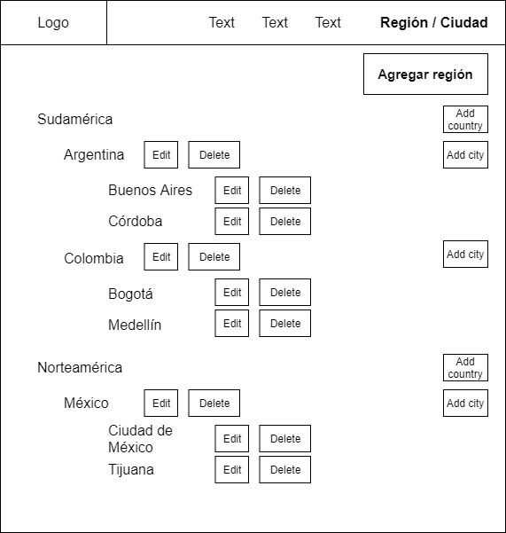

Puedes reutilizar todos los componentes de la vista de Contactos para armar ésta o plantear un nuevo diseño ordenando la información de manera diferente (solo necesitas tomar el estilo de un texto, algunos íconos para las acciones y un botón para agregar una nueva región).

Continuemos con algunos TIPS técnicos:

**Árbol de Regiones, Países y Ciudades**

¿Recuerdas cuando hablamos de librerías? Existen muchas y están concebidas para solucionar un problema puntual (el árbol de Región / País / Ciudad que debes realizar es uno de ellos). Verás que su implementación es sencilla y pueden ahorrarte muchas horas de desarrollo. Hay varias librerías que atacan este problema: nosotros te recomendamos [JSTREE,](https://www.jstree.com/) un plugin de [JQuery.](https://jquery.com/" \t "_blank) [Aquí tienes una demo](https://jquery.com/) de esta librería funcionando (nota que su implementación son algunas líneas de código que la misma librería te provee).

¿Estás codeando tu sitio sin el uso de librerías? También existen soluciones nativas que puedes investigar que te ahorrarán tiempo de desarrollo. Revisa [este ejemplo](https://www.w3schools.com/howto/howto_js_treeview.asp) de W3Schools y verás cómo lo solucionaron con muy pocas líneas de CSS y JavaScript.

**Modelado de base de datos**

El siguiente diagrama DER te ayudará a crear tu estructura de base de datos:

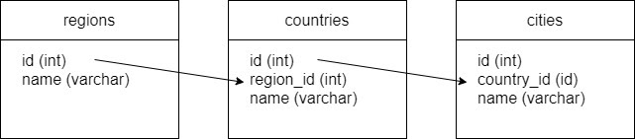

Ahora que tenemos la estructura, necesitamos extraer los datos mediante SQL:

* ¿Todas las regiones?

SELECT \* FROM regions

* ¿Todos los países de una región? Selecciona los campos que necesites de la tabla countries y añade un WHERE en el region\_id
* ¿Todas las ciudades de un país? Selecciona los campos que necesites de la tabla cities y añade un WHERE en el country\_id
* ¿Toda la información en un solo query?

La ayuda en **pseudocódigo**

SELECT

tabla.campo1

tabla.campo2

tabla.campo3

tabla.campo4

todos los que necesites

FROM

regions

INNER JOIN

countries donde ,region id = countries region id

,b,INNER JOIN

cities donde ,countries id = cities country id

,b,WHERE

añade alguna condición si lo necesitas.

Si utilizas base de datos no relacionales, puedes armar un JSON tipo objeto o array. Aquí tienes un ejemplo de objetos:

{

"sudamerica": {

"argentina": {

"bue": "Buenos Aires",

"cor": "Córdoba"

},

"colombia": {

"bog": "Bogotá",

"med": "Medellín"

}

},

"norteamerica": {

"mexico": {

"cdx": "Ciudad de México",

"tij": "Tijuana"

}

}

}

**5. Sección Compañías**

Al igual que en el caso de “Región / Ciudad”, deberás crear las vistas necesarias para realizar las operaciones **CRUD** sobre esta sección. Nuevamente, puedes reutilizar los componentes de la vista de Contactos.

Aquí tienes el boceto de una estructura tentativa para mostrar la información (recuerda que para crearla puedes utilizar los assets provistos en el [UI Kit):](https://s3.amazonaws.com/platform-resources.acamica.com/projects/DWFS_Proyecto_04_Data+Warehouse_UI+Kit+y+assets.zip)

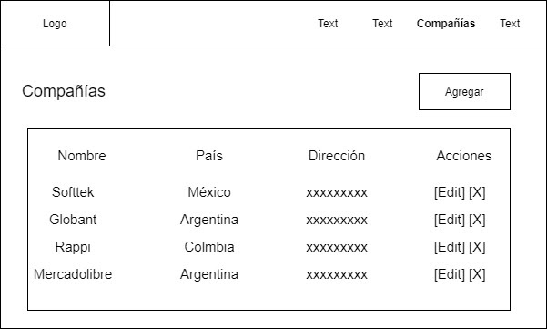

Estos son los datos mínimos que debe tener la sección “Compañías”:

* Nombre
* Dirección
* Email
* Teléfono
* Ciudad (ya que tiene asociado un país y éste su región)

## 6. **Sección Contactos**

Como te comentamos más arriba, esta sección es la más importante del sitio y, por eso, la dejamos para el final. Si observas nuevamente el prototipo interactivo o las pantallas, podrás notar que podemos dividir la sección Contactos en cuatro operaciones relacionadas al CRUD:

a. Pantalla de inicio de la sección Contactos (aquí es donde tienes la vista de los contactos de tu base).

b. Crear contactos: en la vista de arriba, cuando un usuario hace click en el botón ‘Agregar contacto’, debes llevarlo a una nueva pantalla en donde podrá ingresar los datos.

c. Editar contactos

d. Eliminar contactos

Empecemos por el punto a.

**a. Pantalla de inicio de la sección Contactos**

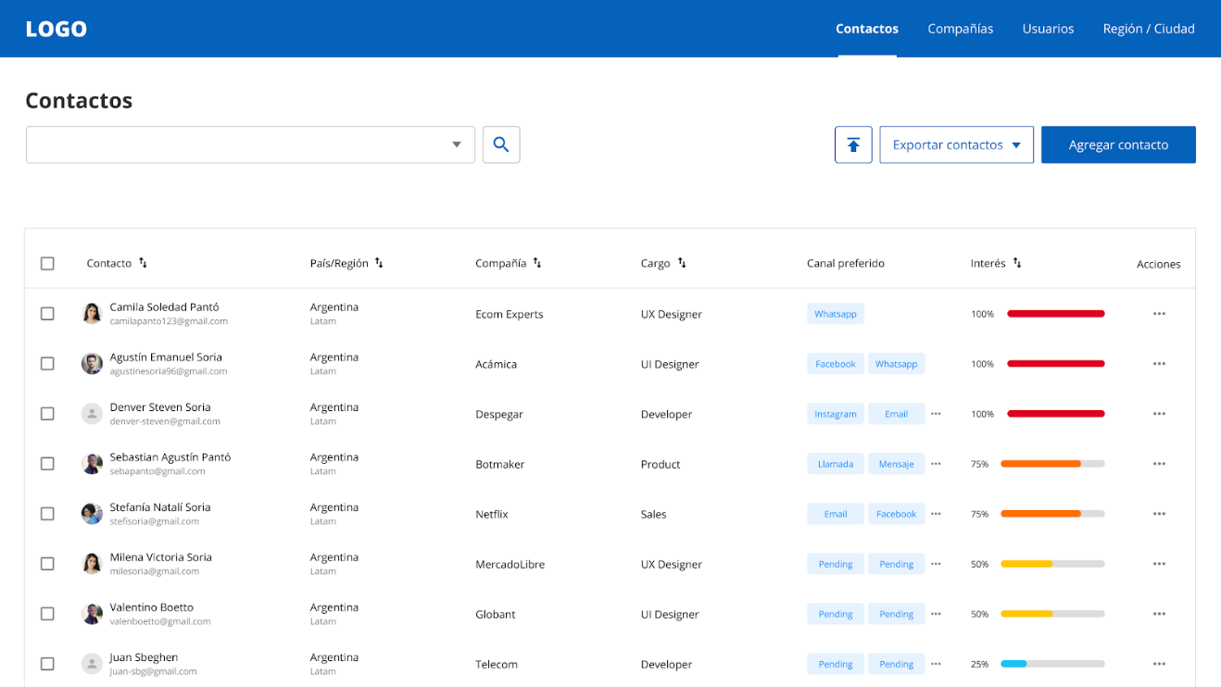

Para simplificar la tarea, dividimos la vista completa en los siguientes componentes:

i) [Buscador de contactos](https://www.notion.so/Buscador-de-contactos-785183f636544efbb18c248094916171)

ii) [Importar / Exportar](https://www.notion.so/Importar-Exportar-Opcional-5dd0747baa114b47b25af858cc743832)

iii) [Títulos de la tabla de contactos](https://www.notion.so/T-tulos-de-la-tabla-de-contactos-1b77272aeffe44c2a269b4d3a4611e7a)

iv) [Información de cada contacto](https://www.notion.so/Informaci-n-de-cada-contacto-c722e9f05abb44678455aba28b8deed2)

v) [Selección múltiple](https://www.notion.so/Selecci-n-m-ltiple-fdd8be845894440f859b5330c9ec6e7a)

**b. Crear contactos**

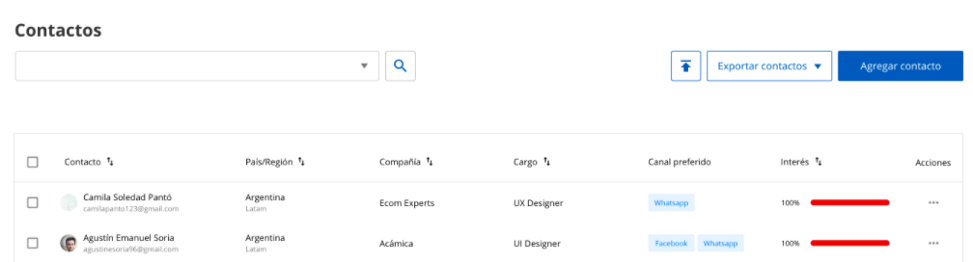

Una vez que un usuario clickea en el botón “Agregar contacto” arriba a la derecha, deberás llevarlo a la pantalla que ves a continuación (que permite cargar los datos de ese nuevo contacto):

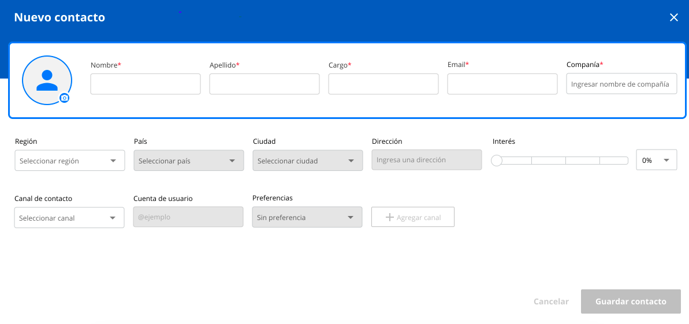

En esta pantalla, tendrás que trabajar en los siguientes tres puntos:

i) [Datos principales](https://www.notion.so/Datos-pricipales-f2dc4b80b6cf4769a606dbd485e5fafc)

ii) [Lugar donde está ubicado e interés en las propuestas](https://www.notion.so/Lugar-donde-est-ubicado-e-inter-s-en-las-propuestas-8179bf0080164e1ba76e673fd3b70c01)

iii) [Canales de contacto](https://www.notion.so/Canales-de-contacto-67d9b74eeae64458b2df302085aba153)

**c. Editar contactos**

Para editar un contacto, debes reutilizar la vista de **Crear un contacto** autocompletando todos los datos del contacto que el usuario quiera editar.

**d. Eliminar contactos**

Añade el modal de confirmación antes de eliminar un contacto.

**¡Felicitaciones!**

¡Si llegaste hasta aquí, quiere decir que completaste tu proyecto!

Comparte la URL de tu repositorio con colegas para que den una mirada a tu código fuente.

**Checklist**

Antes de subir tu proyecto a la plataforma Acámica para ser evaluado, realiza las siguientes verificaciones (son las que los/as evaluadores/as tendrán en consideración al momento de corregir tu trabajo).

**Entregables**

* Una carpeta Front que incluya subcarpetas para tus archivos HTML, CSS y JS.
* Una carpeta Backend con todos los archivos necesarios para iniciar tu servidor.
* README.MD con instrucciones de instalación.
* URL de repositorio.

**Condiciones para aprobar**

* Si elegiste Modo Compañía: el diseño debe ser igual al de referencia (tanto la estética como el flujo de pantallas).
* Login: el sitio debe permitir el registro y login únicamente de usuarios creados en el sitio.
* Header: si el usuario logueado no es administrador no debe mostrar el link de Usuarios.
* CRUD de Usuario:
  + Nombre
  + Apellido
  + Email
  + Perfil
  + Contraseña
* CRUD de Región / País / Ciudad:
  + Ciudades deben estar relacionadas con países
  + Países deben estar relacionados con regiones
* CRUD de Compañías:
  + Nombre
  + Teléfono
  + Email
  + Ciudad: relación con tabla o colección de ciudades.
  + Dirección
* CRUD de Contactos:
  + Datos de contacto:
    - Nombre